Nombre:

Conceptos de Estructuras Dinámicos en Java

Definición de Estructuras
Fecha:

Una estructura de datos dinámico es aquella cuyo tamaño puede crecer o decrecer durante la ejecución del programa. A diferencia de las estructuras estéticos, la memoria se solicita y se libera conforme se necesita.
En Java, cuando queremos crear un nuevo objeto o nodo en tiempo de ejecución, utilizamos la palabra reservada new. Este espacio de memoria se asigna en una región Ilamada heap. Las conexiones entre los elementos no dependen de su posición física, sino de las referencias que guardan lo dirección del siguiente elemento. Cuando un nodo yo no es accesible, el recolector de basura se encargo de liberar esa memoria outomóticomente

Noto Importante
El acceso en una Iista dinómica es secuencial. Para llegar al elemento n , debemos recorrer todos los anteriores, lo que resulta en una complejidad de (r/) .

Características Principales
Completa la siguiente Iista de características clave de las estructuras dinómicas basóndote en la lectura:

  - Tamaño variable: Se ajusta o la cantidad real de datos en uso.
  - Memoria no contiguo: Los elementos pueden estar dispersos y se conectan mediante enlaces.
  - Eficiencia: Solo se reserva el espacio estrictamente necesario.
  - Flexibilidad: Lo inserción y eliminación no requieren desplazar otros elementos.
  - Costo de memoria: Cada nodo requiere espacio extra para almacenar sus enlaces.

Comparación: Arreglo vs. Listo Enlozodo
Analiza las diferencias técnicas entre ambas estructuras y completa los espacios vacíos en la tabla.

Aspecto | Arreglo (Estático) | Listo Enlozodo (Dinámica)
Tamaño | Fijo (definido al inicio) | Dinamico, crece o decrece en tiempo de ejecucion según se necesite
Acceso por índice | O(1) (Directo) | Secuencial, requiere recorrer los nodos desde el inicio
Insertar al inicio | O(n) (Requiere desplazar) | Muy eficiente, solo requiere actualizar el enlace o puntero inicial
Uso de Memoria | Bloque contiguo | Memoria no contigua, nodos dispersos en el heap con espacio extra para enlaces

Análisis de Implementación
¿Por qué es crítico el orden al reasignar referencias durante una inserción? Explica qué sucedería si desconectos el nodo anterior antes de conectar el nuevo nodo a lo Iisto.
-Si se desconecta el nodo siguiente en una lista, ese nodo y el resto de la lista quedarían huérfanos lo que provocaría una perdida de datos y un fallo en la memoria. El orden correcto para reasignar referencias es primero conectar el nuevo nodo al resto de la lista y posteriormente conectar el nodo anterior al resto de la lista

- Si uno estructura requiere recorrer todos los elementos anteriores paro encontrar el dato buscado, ¿cuól es su complejidad temporal?
- O(log n)

O(1)
- O(n)

Nombre: Fecha:

Diogromoción de Referencias y Nodos
Regla de Oro
Para no perder el acceso ol resto de la Iisto, primero conecta el nuevo nodo a la secuencia existente y después actualiza lo referencia previo. Si desconectas antes de asegurar el enlace, el Garbage Collector podría eliminar los nodos huérfanos.
En una Iista enlazada simple, cada nodo tiene un valor y una referencia al siguiente nodo ( next ). A continuación, reolizorós el trazado visual de cómo cambian estas referencias durante operaciones comunes.

Escenario 1: Insertar ol inicio
Se tiene una Iista con los valores [B] -> [C] . Se deseo insertar un nuevo nodo ol principio de lo Iisto. Dibujo cómo deben quedor los flechos de referencia.
Estado Inicial (Antes) | Tu Diagrama (Después)
cabeza Nodo B Nodo C null | 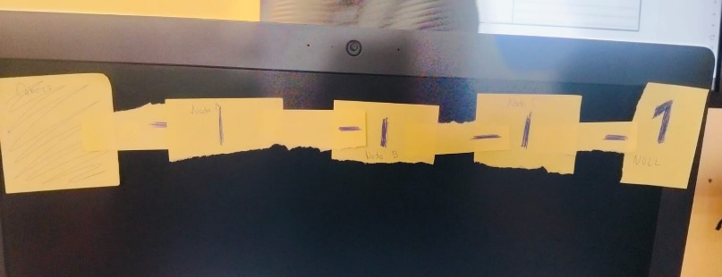

Escenario 2: Insertar entre dos nodos
Se tiene lo Iisto [1ó] -> [3ó] . Se deseo insertar el nodo [2ó] entre el 10 y el 30. Muestra el orden correcto de las conexiones poro no perder el nodo 30.

Estado Inicial (Antes) | Tu Diagrama (Después)
Nodo 10 Nodo 30 null | 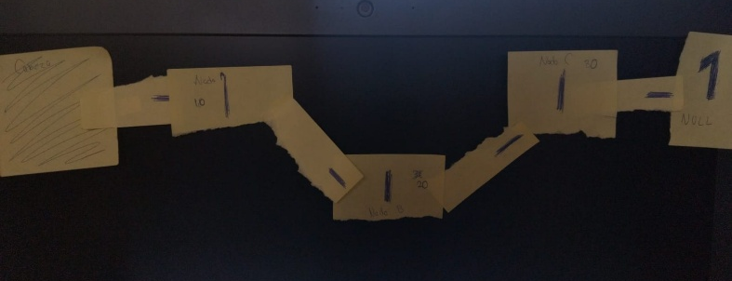

Escenario 3: Eliminar el último nodo
Se tiene la Iista [X] -> [Y] -> [Z] . Se desea eliminar el nodo . Dibuja qué referencia debe cambiar a nu11 y qué sucede con el puntero del nodo penúltimo.

Estado Inicial (Antes) | Tu Diagrama (Después)
Nodo X Nodo Y Nodo Z null | 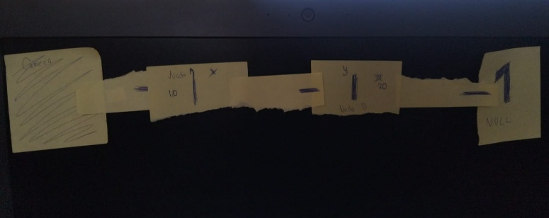

Pregunto de Reflexión:
¿Por qué en el Escenario 2 es vital conector [2ó] . next = [3ó] antes de hacer [10] . next =

Para no perder la conexión con el nodo 30 y que este quede huerfano.
Nombre: Fecha:

Laboratorio de Programación: Implementación de uno Listo Enlozodo
En esta actividad, aplicarós tus conocimientos sobre estructuras dinómicas para construir una Iista enlazada simple en Java. Deberós completar el código siguiendo los comentarios TODO . Recuerda que en una estructura dinómica, la memoria se gestiona mediante referencias en el heop.
Recordatorio de Lógico
I. Nodo: Es el bloque bósico que contiene el dato y el enlace al siguiente.
- Referencia: En Java, usamos variables de objeto para apuntar a la dirección de memoria del siguiente nodo.
- Orden de Inserción: Poro no perder lo Iisto, primero conecta tu nuevo nodo a la cabeza actual y luego actualiza lo cabeza.

Porte 1: Lo Clase Nodo
Completa el constructor para inicializar el nodo con un valor entero.
public class Nodo ( int dato;
Nodo siguiente;
// TODO: Implementar el constructor public Nodo(int dato) (

Porte 2: Lo Clase ListoSimple
Implementa los métodos para gestionar la estructura. Presta especial atención al método inser tarAlInicio para asegurar que la complejidad sea O(1) .
public class ListaSimple ( private Nodo cabeza;
public ListaSimple() ( this.cabeza = null;

// TODO: Implementar insertarAllnicio public void insertarAIInicio(int valor) (

// TODO: Implementar recorrer (imprimir todos los elementos) public void recorrer() (
Nodo actual = cabeza;

Porte 3: Análisis de Casos Límite
Una vez completado el código, analiza cómo se comportoría tu implementación en los siguientes situaciones.

Caso Límite | ¿Qué sucede en tu código?
La Iista estó vacía ( cabeza == nu \.1 ) | Se cumple el if, y el nodo nuevo pasa a ser la cabeza. Su enlace sig queda en null, así que la lista queda con un solo nodo. Al recorrer recorrer() detecta que cabeza == null, imprime “Lista Vacia” y termina con return, sin entrar al while. Esto evita un NullPointerException.
Lo Iista tiene un solo elemento | itera apunta a ese único nodo, el while (itera != null) entra una vez, imprime su valor y itera = itera.getSig() vale null, así que el ciclo termina. Imprime exactamente un valor. Al insertar: se ejecuta el else: el nodo nuevo apunta al nodo existente y se convierte en la cabeza, quedando 2 nodos.
Insertar un nuevo nodo cuando ya existen otros | Se ejecuta el else, t.setSig(cabeza) enlaza el nodo nuevo con el primero que existía, y cabeza = t lo convierte en la nueva cabeza. No se recorre la lista ni se pierde ningún nodo, solo se hacen pasos fijos, por eso es O(1). El nuevo elemento queda al inicio y los anteriores se conservan en el mismo orden detrás de él.

Pregunto de Reflexión
¿Por qué es necesario usar una variable temporal (como actual ) en el método recor rer en Iugar de mover directamente la variable cabeza ?
Porque cabeza es la única referencia que tiene la lista para llegar a sus nodos, si se mueve mientras recorre se pierde.
Nombre:
Evaluación: Estructuras Dinómicos en Java

Porte 1: Anólisis de Complejidad (Big 0)
Fecha:

Compara el rendimiento de los arreglos estóticos frente a las listas enlazadas dinómicas seleccionando la respuesta correcta.
- ¿Cuól es la complejidad temporal para acceder a un elemento por su índice en una Iisto enlozodo?

O(1)
  - O(n)
  - O(1og n)

- AI insertar un elemento ol inicio, ¿qué estructura es mós eficiente?
  - El arreglo, porque tiene acceso O(1) .
  - Lo Iisto enlazado, porque solo requiere reosignor referencias O(1) .
  - Ambas tienen lo mismo eficiencia O(n) .

- ¿Por qué un arreglo tiene una complejidad de O(1) poro el acceso por índice?
  - Porque utiliza memoria no contigua.
  - Porque el Garbage Collector optimiza la búsqueda.
  - Porque al estar en memoria contigua, se puede calcular la dirección exacta del dato.

- Si necesitos buscar un doto específico recorriendo todos los elementos anteriores, la complejidod es:
  - O( )
  - O(1)

O(n²)

- ¿Cuól es una desventaja de la Iisto enlozoda en términos de eficiencia de memoria?
  - Lo memoria es estótica y no se puede liberar.
  - Ocupa menos espacio que un arreglo.
  - Cada nodo consume memoria extra para almacenar la referencia al siguiente elemento.

Porte 2: Gestión de Memoria en Java
Responde Verdadero (V) o Falso (F) a las siguientes afirmaciones sobre el manejo de memoria.
ó. En Java, los objetos creados con la palabra new se almacenan en una región de memoria Ilamada heop.
- Verdadero
- Falso

- El Garbage Collector libero outomóticomente lo memoria de los nodos que aún tienen una referencia activo apuntando a ellos.
  - Falso
  - Verdadero

- Una estructura dinómica se diferencia de una estótica porque su tamaño puede crecer o decrecer durante la ejecución.
  - Falso
  - Verdadero

Porte 3: Lógico de Referencias y Fugas de Memoria
Responde de manera detallada a las siguientes preguntas sobre lo manipulación de nodos.
g. Explica por qué es crítico conector el nuevo nodo a lo Iisto antes de actualizar lo referencia de la ’cabeza’ durante una inserción al inicio.

-Porque cabeza es la única referencia que tiene la lista para llegar a sus nodos, si primero se hace cabeza = nuevo, la referencia al antiguo primer nodo se sobrescribe y ya no existe ninguna variable que apunte al resto de la lista. Cuando después se intenta hacer nuevo.siguiente = cabeza, cabeza ya apunta al propio nodo nuevo, así que el nodo se enlaza consigo mismo y el resto de los elementos queda inaccesible.

1e. ¿Qué sucede con lo memoria en Java si desconectos accidentalmente el primer nodo de uno Iista sin haber guardado una referencia al resto de los elementos? Justifica tu respuesta mencionando el concepto de Garbage Collector.

-Si se desconecta el primer nodo sin guardar antes una referencia al resto, es como perder la única llave que abre una cadena de cajones: los demás nodos siguen existiendo en el heap, enlazados entre sí, pero el programa ya no tiene manera de llegar a ellos. Ahí entra el Garbage Collector. Java se da cuenta de que esos nodos ya no tienen ninguna referencia activa que apunte hacia ellos desde el programa, así que los considera basura y libera su memoria automáticamente.

